ประเด็นการสื่อสาร | หลักฐานการสื่อสาร
1. นโยบายการจัดการสำนักงานสีเขียว | การประชุมบุคลากรคณะอุตสาหกรรมเกษตร
ประชาสัมพันธ์ผ่านระบบสารบรรณอิเล็กทรอนิกส์
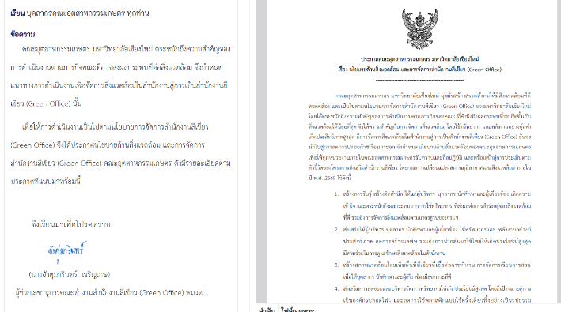

2. ปัญหาสิ่งแวดล้อมที่มีนัยสำคัญและการจัดการ | ประชาสัมพันธ์ผ่านเพจ Facebook Agro-Industry CMU Green Office
3. การปฏิบัติตามกฏหมาย | ประชาสัมพันธ์ผ่านเพจ Facebook Agro-Industry CMU Green Office
4. ความสะอาดและเป็นระเบียบ (5ส.) | ประชาสัมพันธ์ผ่านเพจ Facebook Agro-Industry CMU Green Office
5. เป้าหมายและมาตรการพลังงานและการใช้ทรัพยากร | ประชาสัมพันธ์ผ่านระบบสารบรรณอิเล็กทรอนิกส์  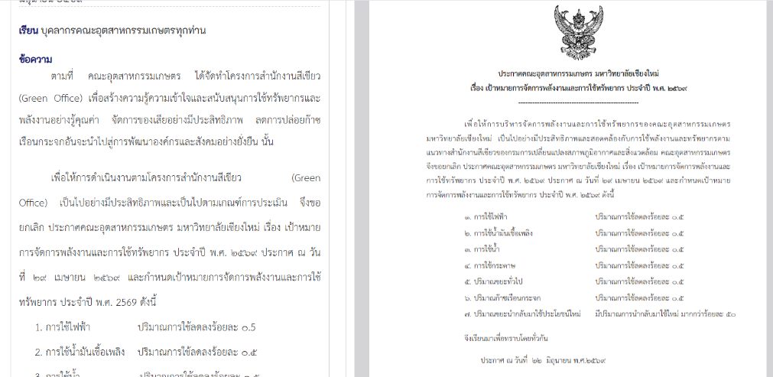
 | การประชุมบุคลากรคณะอุตสาหกรรมเกษตร
 | ประชาสัมพันธ์ผ่านเพจ Facebook Agro-Industry CMU Green Office
6. เป้าหมายและมาตรการจัดการของเสีย
7. ผลการใช้ทรัพยากร พลังงาน และของเสีย
8. สินค้าและบริการที่เป็นมิตรกับสิ่งแวดล้อม
9. ก๊าซเรือนกระจก | ประชาสัมพันธ์ผ่านเพจ Facebook Agro-Industry CMU Green Office

จัดทำโดย................................................................
(............................................................................)
วันที่.......................................................................

